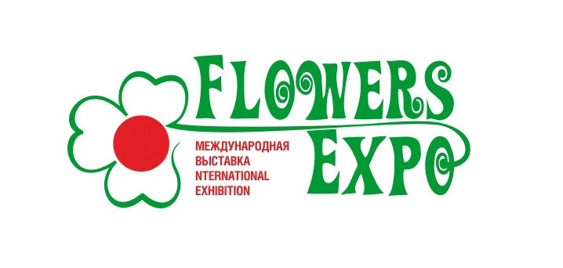
Форма 9
Международная выставка «ЦветыЭкспо-2023»
Москва, Международный выставочный центр «Крокус Экспо»
Павильон 1, залы 3,4 12 -14 сентября 2023 года
E-mail: mail@flowers-expo.ru www.flowers-expo.ru
________________________________________________________________________________________________________

ЗАЯВКА
на участие в электронном каталоге «НОВИНКА 2023 года»

Устроитель: ООО «Выставочная компания «ГринЭкспо»
Юридический адрес: 115184, Россия, г. Москва, Озерковский переулок, д. 12, этаж 6, пом. 8,9, офис 611
ИНН 7705906333, КПП 770501001, КБ «Крокус-Банк» (ООО), М.о., г. Красногорск
БИК 044525881 р/счет 40702810500020001483 к/счет 30101810445250000881 в Отделении № 1 Москва
E-mail: mail@flowers-expo.ru www.flowers-expo.ru
Участник: (наименование компании)
Руководитель (Ф.И.О., должность):
Контактное лицо (Ф.И.О., тел., e-mail)
Телефон: |  |  |  |  | E-mail: |  |  |  |  | Internet
Форма подачи информации в Электронный каталог новинок, представленных онлайн и оффлайн на выставке «ЦветыЭкспо»
□ Цветочно-декоративные растения:
Культура |  |  |  |  |  | Сорт
Производитель
Оригинатор (Селекционер)
Краткое описание + 2- 3 характерных фото
(достоинства, характеристика качества, оригинатор, обязательно - год выведения / год внедрения в производство)

□ Материалы, оборудование, элементы декора для озеленения, цветоводства, флористики
Наименование
Краткое описание + несколько фото
(достоинства, характеристика качества, разработчик, год внедрения/производства)

Информацию о каждом экспонате, заполненную по данной форме, а так же 2-3 фото экспоната необходимо направить в адрес дирекции выставки «ЦветыЭкспо» по электронной почте mail@flowers-expo.ru не позднее 18 августа 2023 г.

